Práctico de Administración Nombre y Apellido:…Bautista Costa……………… Tema: Gestión de Recursos Humanos 5º Año A TEMA V

El futuro en manos de la nueva juventud milenio y centennial
Cuando el mundo estaba acostumbrándose al fenómeno de los millennials, una nueva generación llegó para tomar el protagonismo: los centennials. ¿Cómo son y de qué manera se preparan para el mundo laboral? 16 de Agosto de 2017
Mucho se ha hablado en el último tiempo sobre las dos últimas generaciones – y muy de moda -. La generación milenio está compuesta por personas que nacieron entre 1980 y 1995, esto quiere decir que tienen entre 37 y 21 años. Por su parte, la generación centennial, a diferencia de los primeros, se compone de personas nacidas a partir de 1997. Algunos autores hasta consideran que son las personas nacidas a partir del año 2000 en adelante, aunque como en todas las épocas, no existe un consenso sobre el año exacto en que se produce la brecha entre una generación y otra.
¿En qué se diferencian?
A pesar de que se llevan pocos años de edad, los millennials (generación Z) y centennials (generación Y) tienen diferencias sustanciales. Una de ellas, es la brecha tecnológica evidente. Aunque ambos son nativos digitales, la generación Z conoció un mundo sin tecnología avanzada, mientras que la generación Y, no ha conocido vida sin redes sociales ni Internet, eso cambia sus hábitos y comportamientos, principalmente en el consumo. Es por eso, que estos "futuros adultos" son motivo de estudio permanente.
Según un estudio realizado por ManPower en 2016, los millennials y centennials representarán en 2020 el 35% y 24% de la fuerza laboral del mundo.
El hecho de que los centennials hayan nacido con una tablet bajo el brazo, genera nuevas concepciones de ver el mundo. La inmediatez y la accesibilidad a la información, al igual que una era digital jamás vista son pilares de este siglo. Es por eso que se considera una de las generaciones más tolerantes, especialmente en relación con temas de sexualidad, igualdad de género y derechos de las minorías.
Los millennials por su parte, disfrutaron de los primeros años de la libertad y privacidad en Internet, a diferencia de los centennials que vinieron al mundo cuando este ya estaba implantado en la sociedad, cambiando drásticamente los conceptos de público y privado.
Es una generación marcada por el emprendimiento, innovación e hiperconectividad. (Istock)
Otra de la característica de los nuevos hijos de la tecnología moderna es la capacidad de estar en permanente contacto con otras culturas gracias a la conectividad y a las nuevas facilidades a la hora de planificar viajar. Gracias a las redes sociales y la globalización, las fronteras entre países se achican y la capacidad de relacionarse con personas de otros países es más fácil que en el pasado.
El futuro del consumo de la mano de los millennials y centennials
Las marcas le dan importancia a la segmentación de su público y la eficacia de los mensajes a la hora de comunicar. En la actualidad, las marcas se tuvieron que acomodar a estos dos nuevos actores sociales, sus canales y comunicación y su lenguaje, marcando la impronta de la actual comunicación digital.
Así es como, un informe publicado por Bank of America Merrill Lynch, titulado "New Kids On The Block. Millennials & Centennials Primer", explica como estas dos generaciones entienden las finanzas, el consumo y la tecnología, entre otras cosas. Alguno de los datos que se dan a conocer son que el 88% viven en mercados emergentes, el 90% posee un smartphone y durante 2025 controlarán el 47% de los fondos del planeta. A su vez, Representan el 27% y el 32 % respectivamente de la población mundial, estimada a día de hoy en 7.400 millones.
Las empresas buscan diferenciarse de entre sí para captar la atención de los más jovenes (Istock)
Ante esta predicción y los respectivos comportamientos, las empresas se amoldan a este nuevo paradigma y estas dos generaciones se constituyen como un importante nicho de mercado y dejará de centrarse en generalidades propias de los consumidores medios.
¿Menos concentrados o más capaces?
Por otro lado, una investigación realizada por la Maestría en Educación de la Universidad Sergio Arboleda, ubicada en Colombia, dio a conocer que el millennial tiene una estructura que le permite tener una atención de hasta 15 minutos sobre un mismo tema en contextos educativos. A diferencia de los centennials, que no logran atender mucho tiempo en contextos educativos, dado que las redes y ambientes digitales les presentan un cúmulo de información simultánea que reduce considerablemente su atención, pero que también aumenta su capacidad de multitasking.
Los resultados preliminares para la atención máxima en el caso de la generación Y, oscilan entre uno o dos minutos. Así, para que el mercado impacte a este tipo de consumidores debe superar las lógicas dirigidas al consumidor medio y al millennial, para reinventarse de cara a un nuevo consumidor que no da la posibilidad de esperar a lo que podrá pasar.
Estos nativos digitales están dando sus primeros pasos en el mercado laboral y presentan un nuevo desafíos y oportunidades para las empresas, que deberán encontrar maneras de aprovechar y beneficiarse de las capacidades únicas de los miembros de estas generaciones.

- Leer el artículo y responder: 3 puntos.
- Caracterizar la generación millennial y centennial

La generación milenio está compuesta por personas que nacieron entre 1980 y 1995, esto quiere decir que tienen entre 37 y 21 años. Por su parte, la generación centennial, a diferencia de los primeros, se compone de personas nacidas a partir de 1997. Algunos autores hasta consideran que son las personas nacidas a partir del año 2000 en adelante, aunque como en todas las épocas, no existe un consenso sobre el año exacto en que se produce la brecha entre una generación y otra.
A pesar de que se llevan pocos años de edad, los millennials (generación Z) y centennials (generación Y) tienen diferencias sustanciales. Una de ellas, es la brecha tecnológica evidente. Aunque ambos son nativos digitales, la generación Z conoció un mundo sin tecnología avanzada, mientras que la generación Y, no ha conocido vida sin redes sociales ni Internet, eso cambia sus hábitos y comportamientos, principalmente en el consumo. Es por eso, que estos "futuros adultos" son motivo de estudio permanente.
Según un estudio realizado por ManPower en 2016, los millennials y centennials representarán en 2020 el 35% y 24% de la fuerza laboral del mundo.

- ¿Qué buscan los empleadores cuando reclutan empleados de la generación Z. Explicar
Por otro lado, una investigación realizada por la Maestría en Educación de la Universidad Sergio Arboleda, ubicada en Colombia, dio a conocer que el millennial tiene una estructura que le permite tener una atención de hasta 15 minutos sobre un mismo tema en contextos educativos. A diferencia de los centennials, que no logran atender mucho tiempo en contextos educativos, dado que las redes y ambientes digitales les presentan un cúmulo de información simultánea que reduce considerablemente su atención, pero que también aumenta su capacidad de multitasking.
Los resultados preliminares para la atención máxima en el caso de la generación Y, oscilan entre uno o dos minutos. Así, para que el mercado impacte a este tipo de consumidores debe superar las lógicas dirigidas al consumidor medio y al millennial, para reinventarse de cara a un nuevo consumidor que no da la posibilidad de esperar a lo que podrá pasar.

- Investigar en internet y redactar un informe: ¿Cuáles son los retos o desafíos de la gestión de recursos humanos hoy?

1. Digitalización. Sí, la transformación digital ha llegado para quedarse y no tiene sentido resistirse a ella. Sin embargo, hay empresas que no son capaces de adaptarse rápidamente a estos cambios, y mucho menos anticiparse. La transformación digital de una empresa no solo pasa por implantar un sinfín de procedimientos automáticos, software y demás tecnologías; la transformación digital de una empresa nace de la actitud de sus trabajadores, desde el máximo responsable hasta los puestos de la base. Todos deben experimentar un cambio hacia una mentalidad digital y es tarea de Recursos Humanos comunicar los cambios que va a experimentar la empresa a nivel tecnológico, explicar el porqué, las ventajas, la necesidad de adaptarse y, en definitiva, asegurarse de que ningún miembro del equipo se quede atrás en este proceso de transformación.
2. Formación y desarrollo de los equipos. Como te hemos contado más veces, la formación y el desarrollo profesional es una de las principales demandas de los empleados de hoy en día, especialmente los millennials. Sin embargo, también existe otro tipo de empleado que necesita formación pero él no entiende por qué, o aquel que la necesita pero nunca tiene tiempo. El desarrollo de planes de formación que satisfaga a los empleados, a la vez que cubre las necesidades de la empresa, es otro de los retos del departamento de Recursos Humanos.

3. Motivación y compromiso. ¿Cómo mantener motivados y comprometidos a los empleados? No siempre se trata de dinero. Obviamente, un salario adecuado y ajustado al desempeño profesional de cada uno es esencial para mantener la motivación. Sin embargo, otros aspectos como la formación o los beneficios sociales son importantes para conseguirlo. En definitiva, conseguir la felicidad de los empleados es el resultado de una suma de factores que deben encajarse a la perfección entre ellos.

4. Reclutamiento. Es importante reclutar trabajadores afines a la cultura de la empresa. Si durante el proceso de selección, encontrar personal alineado con la visión de la empresa se convierte en una de tus prioridades, conseguirás reducir la tasa de rotación que tanto dinero cuesta a las empresas.
5. Retención del talento. Retener a los mejores trabajadores de tu empresa debería ser una de tus grandes prioridades. ¿Cómo conseguirlo? En realidad, no deja de ser el resultado de todos los puntos anteriores. Si ofreces buenos planes de formación adaptados a las necesidades de los trabajadores, un salario adecuado, beneficios sociales, una política de comunicación interna transparente y consigues captar gente muy orientada hacia la cultura de la empresa, estarás reuniendo factores esenciales para que tu equipo permanezca en la empresa. Y no solo eso, sino que permanecerá feliz, estará comprometido y será altamente productivo.

- Leer el siguiente caso y luego contestar las siguientes consignas: 3 puntos
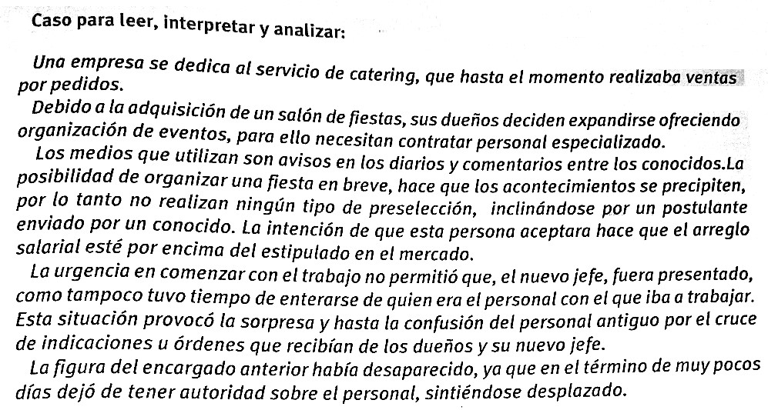
- ¿Son considerados los Recursos Humanos como principales activos de esta organización?

No, ya que se le da mas importancia al llegar a organizar la fiesta, a que se haga una buena selección de personal, además le pagan masa esta persona que no puede tener conocimientos en vez de a una persona capacitada para el trabajo, esto genero confusiones entre los empleados
- ¿Qué prioridades de la gestión de recursos humanos se tienen en cuenta?

Medir los recursos humanos con los que cuenta la organización, como financieros
Obtener la creación de valor de los RR.HH., pero no la reducción de costos
3) Enumerar que funciones de la Gestión de Recursos Humanos no se tienen en cuenta en
esta situación.
Reclutamiento y selección de empleados
Mantención de la relación laboral, de acuerdo a requisitos legales y contractuales
Capacitación y entrenamiento del personal
Evaluación del desempeño o de la actuación del personal
Análisis de las compensaciones otorgadas en forma constante
Descripción de las responsabilidades que definen cada puesto laboral y las cualidades que debe tener la persona que lo ocupe.
- Esta Gestión de Recursos Humanos, ¿es tradicional o actual? Justificar la respuesta

Tradicional ya que no fomenta la comunicación entre empleados, tampoco fomentan a los empleados a que estos mejoren en su puesto de trabajo, en este caso solo contrataron a una persona por recomendada, esta tal vez no esta siquiera capacitada para este trabajo, además el jefe antiguo se sintió desplazado, no tienen empatía con los empleados que ya trabajan en la organización. Aunque es tradicional hay muchos de los puntos de vista de esta que no se cumplen
5) Identifica, en la situación presentada, una actuación como órgano de línea y una como
órgano de staff
Órgano de línea: llegar a tiempo con toda la organización a la fiesta

Órgano de staff: presentar a los empleados antiguos como el nuevo jefe
- Determinar si las siguientes afirmaciones son verdaderas o falsas. Justificar la respuesta falsa. 2 puntos.
  - Las organizaciones serán exitosas cuando logren efectuar la mejor selección y almacenamiento de los conocimientos de su personal………………………V……………………………………………………………..
  - Cuando la Gerencia de Recursos Humanos cumple funciones de órgano staff, asiste y asesora a los gerentes de línea…………………………………V…………………………………………………………………………………..
  - Entre los prioridades de la administración de Recursos Humanos se encuentra el crear compromisos en sus subordinados……………V…………………………………………………………………………………..
  - De las etapas para una eficaz elección del personal, la Orientación consiste en diseñar y realizar actividades que preparen a los empleados para el mejor desempeño actual y futuro………………………F, introducción de los individuos relacionados con la empresa a la cultura de la misma………………………………………………………………………………………………………….

  - La Hoja de Solicitud es un instrumento para seleccionar personal que consiste en la obtención de información útil para la toma de decisiones en cuanto a la elección del candidato adecuado…………………………………………………V……………………………..……………………………………………………

  - Las fuentes de reclutamiento interno consisten en la utilización de organizaciones consultoras que se encargan de la elección del candidato que cubrirá el puesto en cuestión…………………………F, reubicacion del personal con el que ya se cuenta en otros puestos de trabajo…………………………………………………………………………………………………………….

  - Es muy conveniente que se realice una selección previa y, por último, el futuro jefe se encargue de la selección final entre los candidatos que quedaron seleccionados…….……………………V………………………………………………………………………………..……….
  - La forma lógica de comenzar con el proceso de provisión del personal es contar con gente competente que conozca las mejores formas de reclutamiento………………V……………………....

- ¿Cómo es la gestión de Recursos Humanos de FORD Argentina y su política respecto a la juventud? Explicar.
Investigar en el siguiente link : https://www.ford.com.ar/recursos-humanos/ 2 puntos.

Estamos buscando pasantes que demuestren excelencia académica para ser parte de nuestro Programa de Pasantías Profesionales. Vas a poder conocer distintas áreas de la compañía, acompañar tu desarrollo con un tutor y hacer shadowing con especialistas.

Nuestro Programa de Pasantías:
- Duración 12 meses renovable por hasta 6 meses adicionales
- Con más de 70 posiciones en todas las áreas y para todo tipo de perfiles: Sistemas, Ingenierías, Administración de Empresas, Contador Público, Finanzas, Economía, Recursos Humanos, Legales y otras.
- 20 horas semanales distribuidas de Lunes a Viernes con horario flexible.
- El programa se abre 2 veces al año, ingresando en abril y octubre.
- Posibilidades de rotación y crecimiento dentro de la compañía.
- Comedor en planta, feriados Ford, semana bridge, centro recreativo, obra social, descuento en compra de vehículos para familiares y muchos otros beneficios.

Requisitos
- Nivel avanzado de inglés
- Manejo de herramientas informáticas
- Buen nivel académico
- Proactividad
- Capacidad de trabajo en equipo
- Autonomía
- Orientación a resultados
- Ganas de aprender e innovar

